**FORMATO PARA EL DESARROLLO DE COMPONENTE FORMATIVO**

| Programa de formación | Desarrollo Multimedia y Web |
| --- | --- |

| Competencia | 220501101 - Elaborar proyecto multimedia de acuerdo con procedimientos técnicos. | Resultado de aprendizaje | 220501101-03 - Realizar los componentes interactivos del proyecto de acuerdo con el documento de especificaciones técnicas y gráficas. |
| --- | --- | --- | --- |

| Número del componente formativo | CF08 |
| --- | --- |
| Nombre del componente formativo | Interactividad de los elementos del proyecto |
| Breve descripción | En este módulo se contextualizará en la utilización de elementos interactivos, sus características principales y cómo se puede crear un producto final a partir de los mismos. Recorriendo las etapas necesarias para su construcción, conceptos base y enfoques de interacción, sus componentes y desarrollo. |
| Palabras clave | Interacción, interfaz, prototipo, entorno de desarrollo, código, guion, proyecto, web, usabilidad, elementos gráficos. |

| Área ocupacional | 2 - Ocupaciones en ciencias naturales, aplicadas y relacionadas |
| --- | --- |
| Idioma | Español |

1. **Tabla de contenido**
2. **Elementos Interactivos**
   1. Elementos
   2. Características de los elementos interactivos
   3. Elementos interactivos de la interfaz de usuario
   4. Etapas de un producto multimedia interactivo
3. **Guion Interactivo**
   1. ¿Cómo elaborar un guion multimedia?
   2. Editores de código
4. **Entornos de Desarrollo**
   1. Implementación de un entorno de desarrollo
   2. Construcción del prototipo de un proyecto
   3. Herramientas para hacer un prototipo interactivo
   4. ¿Qué es un Prototipo?
   5. Etapas de Prototipado
5. **Contenido**

**Introducción**



1. **Elementos Interactivos**

Antes de iniciar es conveniente partir desde el concepto mismo, la palabra interactivo se designará a todo aquello que proviene o procede por interacción:

Por interacción entendemos que es aquella acción que se ejerce de manera recíproca entre dos o más sujetos, objetos, agentes, fuerzas o funciones, en tanto, el concepto de interacción es un concepto ampliamente utilizado en diversos ámbitos, como en la comunicación, en la informática, la física, el diseño multimedia y el diseño industrial (Ucha, 2009).

La comunicación es el ejemplo más básico y sencillo de interactividad, pero también esa dualidad entre hombre y máquina, donde como usuarios se produce una manipulación de la otra, lleva a una consecuencia natural producto de esta interacción.

Hoy en día, resulta más que común la relación sujeto-máquina, donde lo interactivo se puede manifestar desde el jugar a través de algún dispositivo o bien visualizar diverso contenido por medio de cualquier proveedor de servicios streamming, como si fuera una comida a la carta.

**1.1 Elementos**

A continuación, se hace referencia a los elementos más relevantes a la hora de crear un producto interactivo, un elemento interactivo es un elemento que puede cambiar de acuerdo con lo que el usuario requiera, a continuación se presentan los más comunes:



**1.2 Características de los elementos interactivos**

La característica principal del diseño web podría decirse que es la interactividad, ya que por medio de sus interfaces se generan diversas capas de interacción dependiendo si es un sitio web o una aplicación, las animaciones son el estandarte del diseño web, por tal motivo estas deben tener una serie de características que son importantes al crear animaciones y que se podrán ver a continuación:



**1.3 Elementos interactivos de la interfaz de usuario.**

Dentro de la interfaz y su desarrollo es importante antes que nada es ver la usabilidad y funcionalidad de lo que se está creando y de igual forma es importante tener en cuenta las siguientes pautas:

-Desarrollar un creativo diseño visual, con el fin de generar una comunicación asertiva de interfaz, determinar un conjunto de colores preferiblemente tenues y complementarios de contraste logrando la personalización de las preferencias de color.

-La manera en cómo se ubican los componentes es determinante ya que es de la forma en que se pueden ubicar en el contexto, entre más clara y limpia sea la localización de los componentes facilitará la interfaz con el usuario.

-Determinante la brevedad de los textos, estos deben ser precisos y objetivos bloques pequeños, de igual forma el lenguaje coherente a la interfaz, de igual forma claro y determinante.



En el diseño interactivo de interfaces, todos los elementos que fomenten la realimentación son fundamentales, ya que el usuario debe estar informado en cada momento de las acciones que realiza, si el sistema tarda más tiempo de lo normal en procesar un comando se debe mostrar un mensaje al usuario informándole del proceso que está teniendo lugar para no provocarle incertidumbre.

Asimismo, es necesario informar de los errores, efectos y confirmación de acciones que se lleven a cabo en cada momento, la realimentación debe ser fácil de leer y entender. Para ello, se debe fomentar su consistencia y el almacenamiento de información adicional para asegurar el feedback.

**1.4 Etapas de un producto multimedia interactivo**

En este aparte se mencionarán las etapas a seguir para la construcción de un producto de multimedia interactivo, para ello es importante determinar, planteamiento o análisis, diseño, desarrollo, evaluación, documentación e implementación:



Con la información de los ítems anteriores, el paso a seguir es realizar las etapas del proyecto interactivo, centrándose en una idea y comenzando a planear, apoyándose en las posibles preguntas de planteamiento para el desarrollo de contenidos, hasta la realización del producto.

1. **Guion interactivo**

Es un proceso descriptivo que detalla claramente todas las escenas audiovisuales, las cuales se pueden plasmar en un ordenador de escritorio, portátil, móviles o consolas de videojuegos, un guion multimedia es una historia contada a través de imágenes, describe cada pantallazo, es decir que se ve al momento de interactuar con el contexto, por tanto, es importante la narración en orden secuencial que la historia desarrolla en el producto audiovisual, un guion audiovisual permite combinar diferentes representaciones para los contenidos, los cuales pueden ser en imagen, sonido, texto, video, animación e interactividad.

Nota: El lenguaje adecuado debe ser visual y sonoro, no se debe confundir con un guion literario.

**2.1 ¿Cómo elaborar un guion multimedia?**

Es importante tener un contexto claro para el desarrollo del guion multimedia para ello se debe tener claro el objetivo, la Integración de los elementos, la sinopsis la narración, la organización y el ritmo.

En el mismo se incluye toda la información relativa al diseño del recurso (storyboard), está conformado por varios elementos o sub-guiones:

**Guion de contenido**, enseña el material preciso con el cual se mostrarán las diferentes secuencias, de igual forma el cómo se relacionan entre sí, haciendo énfasis en lo más importante de la historia dejando claro el contenido del guion.

**Guion narrativo,** determinará cómo se realizará la presentación de la información, se puede decir que es lo mismo que un guion literario, deja claro el enfoque y el estilo con el que se trabajará el guion.

**Guion icónico**, este guion permite ver la marca las imágenes adecuadas para el desarrollo del material, (gráficos, fotos, figuras, imágenes de video o animaciones), dejando claro en qué momento se hacen partícipes del montaje del guion, se recomienda darle un consecutivo con el fin de identificar cada una de las imágenes utilizadas.

**Guion de sonido**, se debe tener en cuenta que los registros de los sonidos pueden ser directos o indirectos, de acuerdo con la secuencia en imagen que se esté tomando como base, es decir el sonido debe ser secuencial, (ejemplo si se está dando un contexto con una voz de la introducción de la historia se debe utilizar un sonido leve o son sonido, y se debe instalar un sonido diferente a una escena que implique acción, riesgo, drama) el guion del sonido debe ser sincrónico con el guion narrativo.

**Guion Técnico**, permite identificar que metodología se va a realizar, con qué programas se puede desarrollar, define los diseños de pantalla y los formatos de presentación.

Al igual que en cualquier tipo de audiovisual, los guiones multimedia también cuentan con la etapa de preproducción, producción y postproducción:

* Preproducción: en esta etapa se definen los objetivos y la idea principal.
* Producción: en esta etapa se le da forma puede independiente, simultánea y secuencial al contenido.
* Postproducción: una vez desarrollada la edición, se incluirán en esta etapa los elementos necesarios para el desarrollo óptimo del contenido: gráficos, animaciones, rótulos, efectos de sonido.

Dentro de todo este proceso de la creación de elementos interactivos es importante tener siempre presente el título que se dará a producción audiovisual, quien o quienes son los creadores, que tiempo dura la producción, la fecha de creación, a qué público está dirigido el material y una breve descripción de los componentes que hacen parte de la pieza audiovisual.

**2.2 Editores de código**

En este aparte se mencionarán los editores de código más usados por los programadores y diseñadores al momento de crear contenidos interactivos

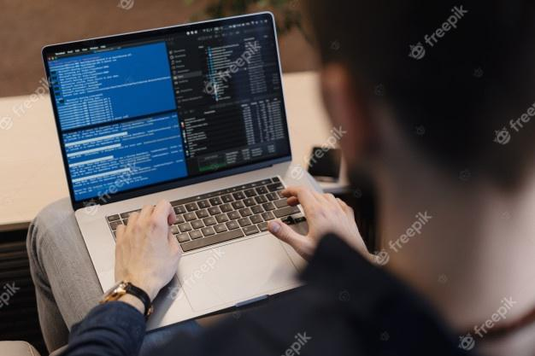

**¿Qué es un editor de código?**

Es un instrumento diseñado especialmente para desarrollar una acción específica, la cual se trata de editar archivos de escritura y modificación de códigos web

Es este aparte se mencionarán los cinco editores de código más utilizados por los diseñadores y programadores web en la actualidad (programas gratuitos), cabe aclarar que no existe un top de editores de código, dejando claro que si se opta por tomar otro tipo de editor lo podrá realizar sin ningún inconveniente, aquí se mencionarán algunas de las características más importantes de las herramientas:

1. **Entornos de Desarrollo**

*Un entorno de desarrollo es un conjunto de procedimientos y herramientas que se utilizan para desarrollar un código fuente o programa. Este término se utiliza a veces como sinónimo de entorno de desarrollo integrado (IDE), que es la herramienta de desarrollo de software utilizado para escribir, generar, probar y depurar un programa. También proporcionan a los desarrolladores una interfaz de usuario común (UI) para desarrollar y depurar en diferentes modos.*

*A la hora de elegir en entorno de desarrollo o IDE (Integrated Development Environment) es fundamental tener definido qué lenguaje de programación se va a utilizar tanto en el Frontend (la parte visible de la web) como en el Backend*.” Arimetrics (s.f.)

Se puede afirmar que un entorno de desarrollo es un proceso completo de gestión del progreso de un software.

* 1. **Implementación de un entorno de desarrollo**

Esta herramienta es muy utilizada por los desarrolladores y que por intermedio de ella optimiza el trabajo, ya que a través de ella se podrá actualizar toda la información pertinente de un proyecto de igual forma se podrá hacer control de las versiones, permitiendo tener tiempos más cortos de trabajo y el mejoramiento del software.

En el proceso de desarrollo de un software se encuentran entornos de desarrollo que se van integrando a la medida que el proceso va avanzando, los cuales se mencionarán a continuación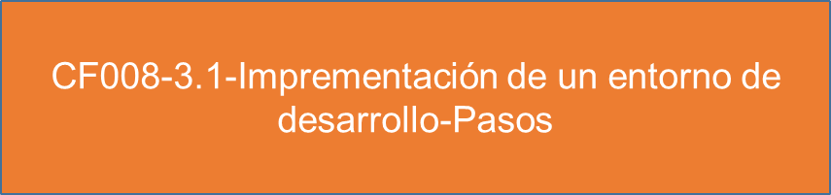

El entorno de desarrollo habitualmente posee tres niveles de servidores, los cuales se clasifican en desarrollo, montaje y producción, al momento de hacer una sinergia entre ellos se podrán denominar DSP:

En la etapa del proceso de producción se pueden programar testeos automatizados los cuales buscarán evidenciar y corregir la gran mayoría de fallos, esto evita que una persona esté pendiente del testeo, ya que se evidencian y se corrigen automáticamente.

Con un entorno de desarrollo cloud no se necesita descargar el software, ya que el sistema no consume gran cantidad de recursos informáticos, por tal razón no es necesario efectuar configuraciones locales, lo que permite que se pueda utilizar de forma inmediata, haciendo que los proyectos se direccionen y ejecuten de forma eficaz y sin complicaciones.

Cabe resaltar que no es necesario que los desarrolladores estén en un mismo lugar para ejecutar las acciones del entorno, ya que estos se pueden conectar desde diversos puntos y dispositivos, como ejemplo claro en la actualidad el teletrabajo

Optar por un entorno de desarrollo apropiado puede evidenciar un cambio significativo en la ejecución ágil de los proyectos, es importante contar con todos los requerimientos adecuados de los entornos, dependiendo del trabajo a realizar por parte de los desarrolladores, manejando una herramienta adecuada para el equipo.

~~Llamado a la acción~~

**3.2 Construcción del prototipo de un proyecto**

Los prototipos son parte elemental del proceso de diseño de experiencia de usuario, ya que por medio de estos se pueden crear ya que permiten crear fácilmente un modelo interactivo en poco tiempo de un proyecto digital, con el fin de identificar cualquier insuficiencia en el diseño, el flujo y la interacción del diseño antes de crear todo el progreso de contenido, cabe resaltar que para la maquetación de un prototipo no se requiere el desarrollar un código, lo que da la posibilidad de tener prueba –error – ajuste y continuación.

~~Llamado a la acción~~

**3.3 Herramientas para hacer un prototipo interactivo**

Dentro de los procesos de creación del diseño para un prototipo y su interfaz, lo más relevante es que experiencia se deja al usuario al momento de interactuar con el prototipo, pero para llegar a dicho escenario se requieren de una serie de variables importantes con las cuales el prototipo sin duda alguna alcanzará el resultado esperado por el desarrollador para sus usuarios.

Se puede hablar de que hoy en día se pueden contar con diversas herramientas las cuales brindan la posibilidad de revisar el paso a paso del proyecto esto con el fin de brindar la mejor experiencia para el usuario final del proyecto.

En este aparte se mencionarán las herramientas básicas para el desarrollo de un prototipo interactivo:

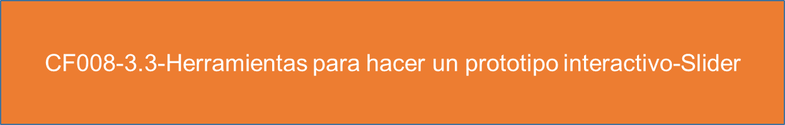

**3.4 ¿Qué es un Prototipo?**

Un prototipo en sentido genérico es una implementación parcial pero concreta de un sistema o una parte del mismo que principalmente se crean para explorar cuestiones sobre aspectos muy diversos del sistema durante el desarrollo del mismo.

En referencia a una interfaz de usuario se realizan prototipos con la finalidad de explorar los aspectos interactivos del sistema [ROS02a] incluyendo la usabilidad, la accesibilidad y/o la funcionalidad de este.

El uso de los prototipos en el desarrollo de sistemas software no se limita sólo a probar las interacciones que los usuarios deben realizar, sino que son útiles también para otras actividades que se realizan durante el proceso, como por ejemplo su gran utilidad en la fase de recogida o análisis de requisitos en cuanto que amplía y mejora y la información necesaria para el desarrollo del sistema [KOT97].

El diseño de prototipos interactivos es fundamental a la hora de desarrollar un sitio web o una aplicación móvil. Es importante contemplar todas las variables que esto conlleva, su planificación acorde a los tiempos esperados será el éxito del prototipo, evaluar sus escenarios tanto positivos como negativos, con el fin de no desperdiciar tiempo en un contenido sin planificación.

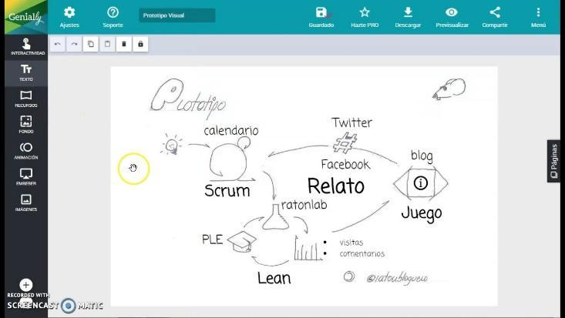

**3.5 Etapas de prototipado**

En este aparte se mencionarán las tres etapas de prototipado para tener en cuenta a la hora de diseñar un prototipo de proyecto interactivo.



De acuerdo con esta información es importante determinar qué herramientas se va a elegir para el desarrollo de un prototipo y cómo se vinculará las etapas de prototipado en su proyecto, a la hora de trabajar con un programa de diseño de prototipos es muy recomendable el uso de los principios de Atomic Design, esta herramienta permitirá que el desarrollador determine cuál será la interfaz del producto y su prototipo la estructura a seguir y el diseño final.

**3.6 El proyecto**

El proyecto cuenta con diversos elementos informativos, los cuales de una u otra forma concuerdan en su intención final, la cual es generar una experiencia comunicativa de interacción, de percepción sistémica, y estos elementos informativos cuentan con algunas características al momento de definir la ruta, el diseño y la estrategia a desarrollar dentro del producto de prototipado interactivo.

Se hará referencia a los componentes más importantes a la hora de la ejecución del proyecto.

Todo contenido que haga referencia a multimedia debe contener **Elementos Organizativos** los cuales permitan que un usuario tenga una interacción adecuada de acuerdo con su contexto y sus elementos, permitiendo que la información sea clara y de fácil comprensión, dicho esto se hace referencia a los elementos interactivos los cuales son:

* Los menús desplegables son los manuales de instrucciones que tienen los elementos multimedia, con los cuales el usuario puede interactuar en la pantalla por lo general son de fácil uso.
* Las barras de desplazamiento con estas herramientas los usuarios pueden hacer recorridos horizontales y verticales de imágenes o textos, dichas barras de desplazamiento se encuentran en la parte inferior de la pantalla.
* Los hipervínculos son enlaces que se pueden conectar entre sí dentro de una presentación multimedia, determinados por símbolos los cuales se activan al pulsarlos.

Dentro de un escenario de diseño y creación de una multimedia los componentes y elementos se corresponden entre sí, cada uno realiza su parte para un funcionamiento óptimo del proceso y el resultado esperado por el desarrollador.

En este punto es importante tener en cuenta lo siguiente para la creación de su prototipo; cabe resaltar que ya se habían nombrado las etapas de creación, sin embargo, se hace preciso recalcarlas nuevamente:

* Definir claramente el mensaje con las características de lo que se desea comunicar.
* Definir el público objetivo al cual está enfocado el proyecto.
* Tener claro el guion, el concepto, las herramientas con las que desea trabajar el proyecto, opciones de navegación, funcionalidades y cómo se presentará el resultado.
* Diseñar el prototipo, en este punto se podrán analizar, revisar cada una de las capacidades del prototipo, hacer los posibles cambios y ver su funcionalidad con respecto al resultado esperado.
* Producto final, después de pasar todas las pruebas y los ajustes necesarios del funcionamiento del prototipo se realiza la versión definitiva y lista para su puesta en marcha en el diseño de la multimedia.

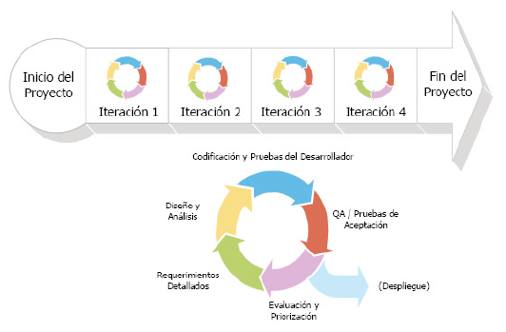

Luego de todo lo revisado en el componente, ya se está en la capacidad de crear un prototipo de proyecto tomando como base la información aquí contenida, teniendo conceptos claros para definir por dónde encaminar su proyecto de multimedia interactivo, determinar las particularidades de cada componente del proceso con el fin de realizar su planificación y programación, de igual forma tendrá claro cuál va a ser su equipo de trabajo y herramientas adecuadas para su creación interactiva. De igual forma determinar todo lo que tiene que ver con la estructura narrativa, tipografías, estética del contenido y tiempo adecuado de creación del proyecto multimedia interactivo.

**C. Actividades didácticas (opcionales si son sugeridas)**

| Descripción de actividad didáctica | |
| --- | --- |
| Nombre de la Actividad | N/A |
| Objetivo de la actividad | N/A |
| Tipo de actividad sugerida |  |
| Archivo de la actividad  (Anexo donde se describe la actividad propuesta) | N/A |

**D. Material complementario**

Relacionar el material de apoyo o complementario de los temas abordados en este recurso.

| Tema | Referencia APA del Material | Tipo de material  (Video, capítulo de libro, artículo, otro) | Enlace del Recurso o  Archivo del documento o material |
| --- | --- | --- | --- |
| Elementos interactivos | Design Thinking 24/7 (s.f.) *Fase 4 – prototipar. [*video]. Youtube*.* https://www.youtube.com/watch?v=khN4JGmmelE | [Video] | https://www.youtube.com/watch?v=khN4JGmmelE |
| Elementos Interactivos | Digguzz, (s.f.) *Como crear botones y animaciones en InDesign y exportación interactiva.* [video]. Youtube. https://www.youtube.com/watch?v=21X1uK5-JHY | [Video] | https://www.youtube.com/watch?v=21X1uK5-JHY |
| Elementos Interactivos | Donno, K., (s.f.) *Insertar Imágenes y botones en HTML* . [video]. Youtube. https://www.youtube.com/watch?v=KAtS0JOpHXI | [Video] | https://www.youtube.com/watch?v=KAtS0JOpHXI |
| Entornos de Desarrollo | Electrónica y Telecomunicaciones, (2019) *Entorno de desarrollo integrado - IDE* (Integrated Development Environment). [video]. Youtube. https://www.youtube.com/watch?v=Jdf1xOm_kwI | [Video] | https://www.youtube.com/watch?v=Jdf1xOm_kwI |
| Entornos de desarrollo | EduCaixaTV (s.f.) *Prototipo: ¿Cómo construir mi propuesta?.* [video]. Youtube. https://www.youtube.com/watch?v=yCOg_O9e6Dg | [Video] | https://www.youtube.com/watch?v=yCOg_O9e6Dg |
| Elementos Interactivos | Generación Aprende (s.f.) ¿*Cómo crear presentaciones en Google Drive Google Slides?* [video]. Youtube. https://www.youtube.com/watch?v=RWeRIhecWZw | [Video] | https://www.youtube.com/watch?v=RWeRIhecWZw |
| Elementos interactivos | Vásquez, D. (s.f.) *Botones de Acción en Power Point*. [video]. Youtube. https://www.youtube.com/watch?v=3oU28kxR1lY | [Video] | https://www.youtube.com/watch?v=3oU28kxR1lY |
| Elementos interactivos | Calderón, J., (s.f.) *Creación de botones para un PDF interactivo en Indesign.* [video]. Youtube. https://www.youtube.com/watch?v=2mCNj4SSYcA | [Video] | https://www.youtube.com/watch?v=klsXOAE8ElM |
| Guion Interactivo | Niguez, J., (2021) *Top5 mejores editores de código.* [video]. Youtube. https://www.youtube.com/watch?v=2mCNj4SSYcA | [Video] | https://www.youtube.com/watch?v=2mCNj4SSYcA |

**E. Glosario**

Incorpore aquí las definiciones de los términos claves, requeridas para comprender adecuadamente los contenidos de este recurso educativo. Presentarlo en Orden Alfabético. *Máximo 15 palabras*.

| Término | Significado |
| --- | --- |
| Aplicación Web | ¿Qué es una web app o aplicación web? Básicamente es un sitio que, tras ser tratado por un programador, se ha podido adaptar para que los usuarios podamos acceder a través de un servidor web utilizando internet mediante un navegador. No importa qué navegador sea (Chrome, Mozilla, Microsoft Edge, etc.) podremos ingresar a ella. |
| Diapositivas | Es una hoja física o virtual que contiene datos informativos o descriptivos, dentro de una presentación. |
| Feedback | Es un término inglés que puede traducirse como realimentación o retroalimentación. Se trata de la alimentación de un sistema a través del regreso de un sector o de un porcentaje de su salida. |
| Interactivo | Dicho de un programa, que permite una interacción, a modo de diálogo, entre la computadora y el usuario. |
| Interfaz | Es un término que procede del vocablo inglés interface. En informática, esta noción sirve para señalar a la conexión que se da de manera física y a nivel de utilidad entre dispositivos o sistemas. |
| Programa De Diseño | Un programa de diseño gráfico es aquel que nos permite retocar o modificar imágenes, realizar dibujos, y guardarlos después en distintos formatos. |
| Producto Multimedia | Se utiliza para referirse a cualquier objeto o sistema que utiliza múltiples medios de expresión (físicos o digitales) para presentar o comunicar información. De allí la expresión multimedios. Los medios pueden ser variados, desde texto e imágenes, hasta animación, sonido, vídeo, etc. |
| Prototipado | El prototipado modela el producto final y permite efectuar un test sobre determinados atributos del mismo sin necesidad de que está disponible. Se trata, simplemente, de testear haciendo uso del modelo. |
| Usabilidad | Medida en la cual un producto puede ser usado por usuarios específicos para conseguir objetivos específicos con efectividad, eficiencia y satisfacción en un contexto de uso especificado. |

**F. Referencias bibliográficas:**

Aula formativa (2019 octubre 27) *Características de los elementos interactivos en un sitio web. [Web log post].* <https://blog.aulaformativa.com/caracteristicas-elementos-interactivos-sitio-web/>

Envato-tuts+Bussines (2019) *¿Qué es Google Slides? un excelente software de presentación.* <https://business.tutsplus.com/es/articles/what-is-google-slides--cms-29560>

EKON (2020) *Entornos de desarrollo: todo lo que sucede en el desarrollo de software.* <https://www.ekon.es/entornos-desarrollo-software/>

Guionnews.com (2017), *Aprende cómo se escribe un guion interactivo.* <http://www.guionnews.com/2017/03/aprende-como-se-escribe-un-guion.html>

Huenei IT Services (2020) *Herramientas para hacer un prototipo interactivo* <https://www.huenei.com/herramientas-para-hacer-un-prototipo-interactivo/>

Rincón, J., (2015) *El producto multimedia interactivo. (Etapas)* <https://jairogarciarincon.com/clase/los-productos-multimedia-interactivos/el-producto-multimedia-interactivo-etapas>

Torres Burriel Studio (2016) *Prototipado interactivo: avances en la presentación de diseños* <https://www.torresburriel.com/weblog/2016/03/14/prototipado-interactivo/>

Microsoft **(**s**.**f**.**) *Agregar comandos a la presentación con botones de acción* <https://support.microsoft.com/es-es/office/agregar-comandos-a-la-presentaci%C3%B3n-con-botones-de-acci%C3%B3n-7db2c0f8-5424-4780-93cb-8ac2b6b5f6ce>

Samsing, C. (2021) *Cómo crear una presentación de SlideShare fácilmente* [Plantillas de PowerPoint gratuitas], <https://blog.hubspot.es/marketing/como-crear-una-presentacion-slideshare>

Ucha, F. (2009) *Definición de interactivo.* [Definición], <https://www.definicionabc.com/general/interactivo.php>

Arimetrics (s.f.) *Qué es Entorno de desarrollo* [Definición], <https://www.definicionabc.com/general/interactivo.php>

**G. Control del documento**

|  | Nombre | Cargo | Dependencia  *(Para el SENA indicar Regional y Centro de Formación)* | Fecha |
| --- | --- | --- | --- | --- |
| Autor (es) | Eduardo José Velasco Acevedo | Experto Temático | Regional Distrito Capital - Centro para la Industria de la Comunicación Gráfica | Mayo de 2021 |
| Juan Manuel Reyes Ramírez | Experto Temático | Regional Distrito Capital - Centro para la Industria de la Comunicación Gráfica | Mayo de 2021 |
| Carlos Andrés Suescun Lesmes | Experto Temático | Regional Distrito Capital - Centro para la Industria de la Comunicación Gráfica | Mayo de 2021 |
| Olga Lucía Mogollón Carvajal | Experto Temático | Regional Distrito Capital - Centro para la Industria de la Comunicación Gráfica | Mayo de 2021 |
| Zvi Daniel Grosman Landáez | Diseñador Instruccional | Regional Tolima – Centro Agropecuario La Granja | Julio de 2021 |
| Carolina Coca Salazar | Revisora metodológica y pedagógica | Regional Distrito Capital – Centro de Diseño y metrología | Agosto de 2021 |
| Jhon Jairo Rodríguez Pérez | Diseñador y evaluador instruccional | Regional Distrito Capital - Centro para la Industria de la Comunicación Gráfica. | Agosto de 2021 |

1. **CONTROL DE CAMBIOS**

**(Diligenciar únicamente si realiza ajustes a la Unidad Temática)**

|  | Nombre | Cargo | Dependencia | Fecha | Razón del Cambio |
| --- | --- | --- | --- | --- | --- |
| Autor (es) |  |  |  |  |  |